BREVET DE TECHNICIEN SUPÉRIEUR

ÉLECTROTECHNIQUE

SESSION 2011
ÉPREUVE E 4.2

SÉCHEUR DE GRANULÉS P.E.T

DOSSIER RESSOURCES

Sommaire :

Extrait de la norme NFC 15-100 page 2
Disjoncteur SIEMENS gamme 3VL page 5
Protection contre les contacts indirects page 7
Carte d’entrées/sorties EM223 page 8
Temporisations KOP page 8
Jeu d’opérations STEP 7 page 10
Répéteur pour systèmes de bus RS485 page 14
Passerelles série ETHERNET page 16

Extrait de la norme NFC 15-100

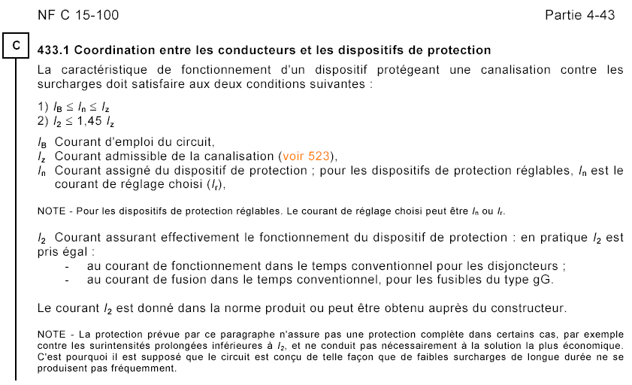

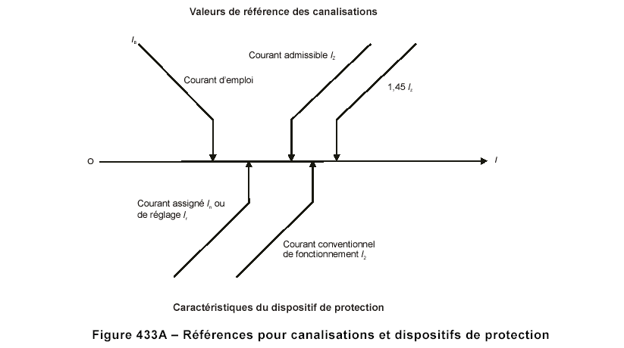

Extrait de la norme NFC 15-100
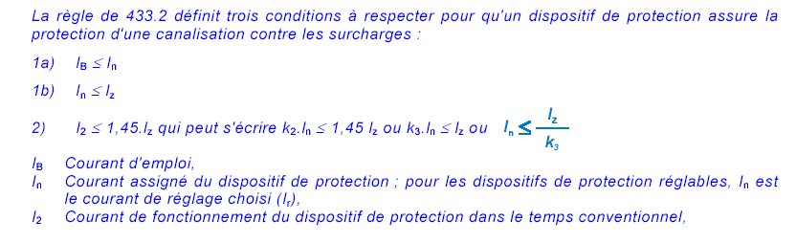

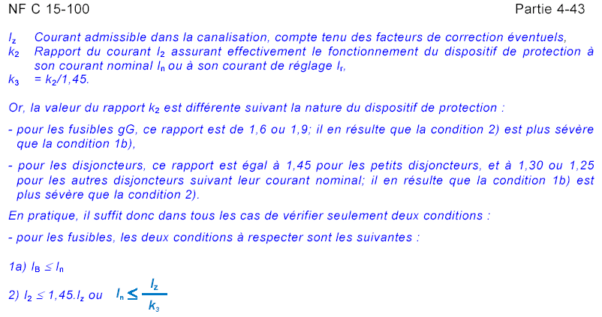

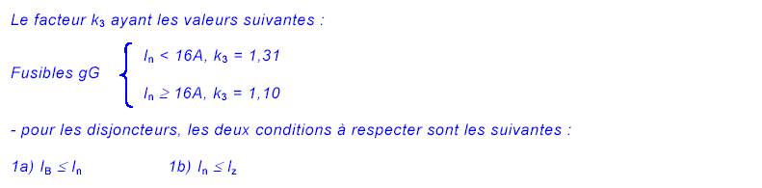

Extrait de la norme NFC 15-100

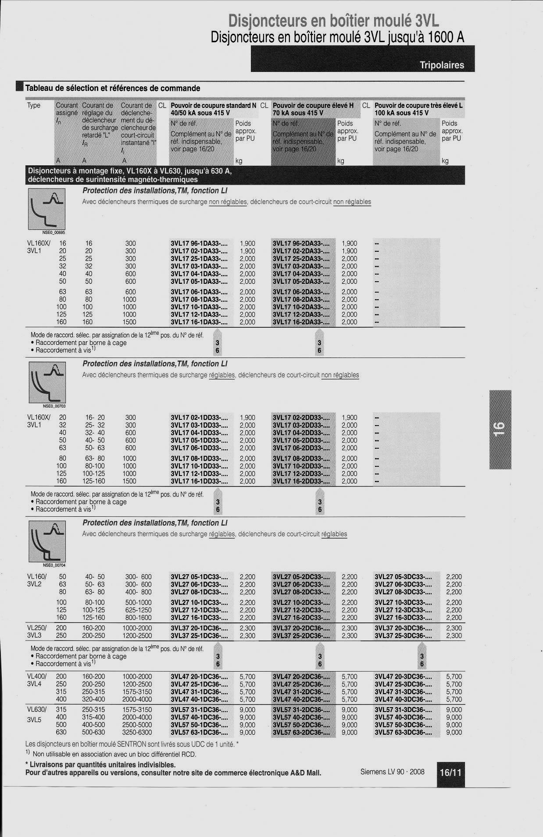

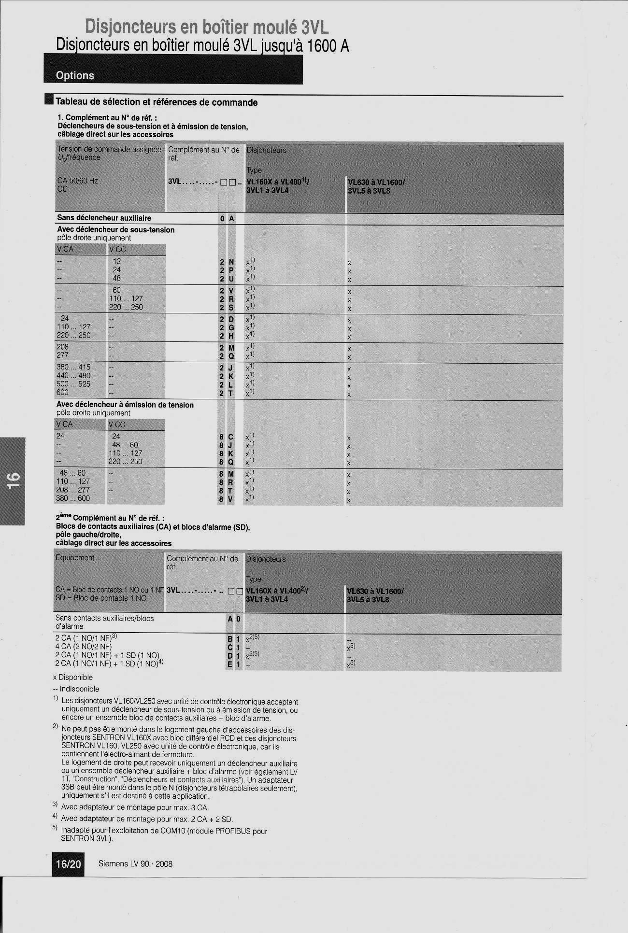

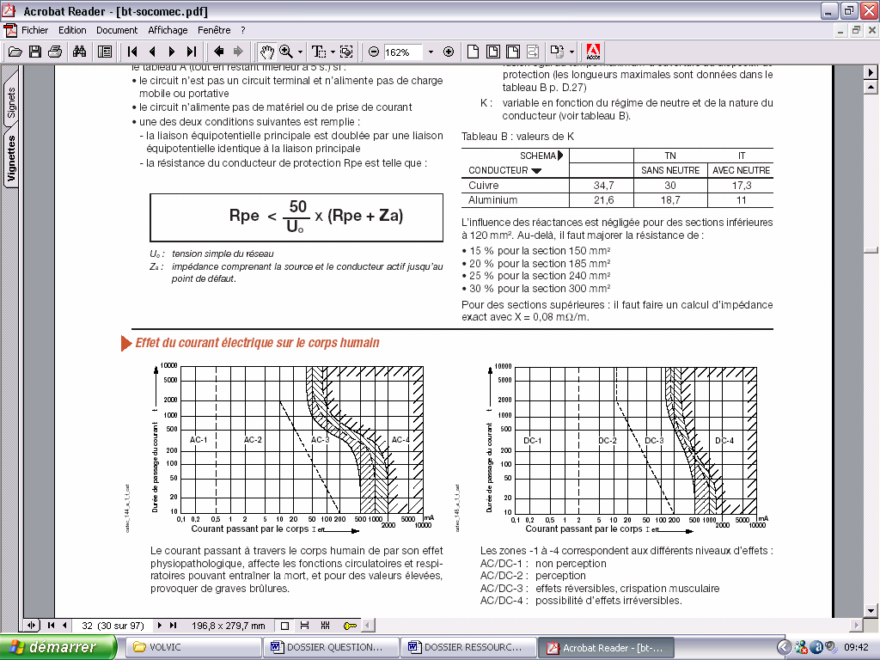
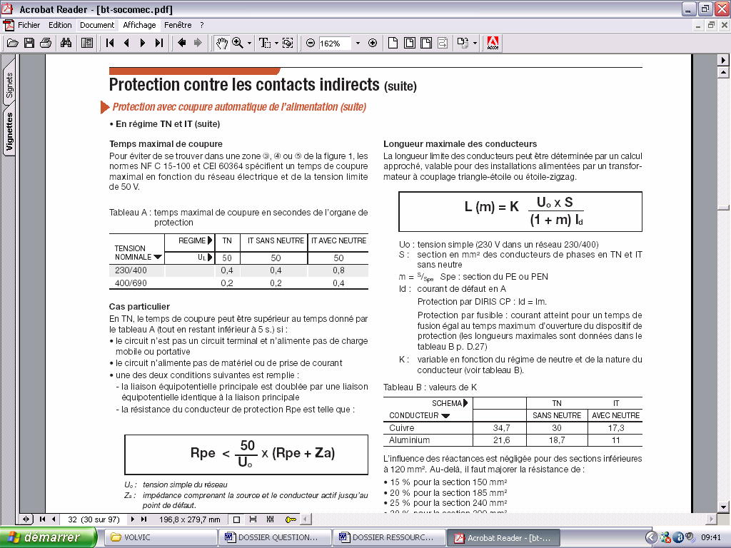

TN
TN

IT

Carte d’entrées/sorties EM223 : raccordements.

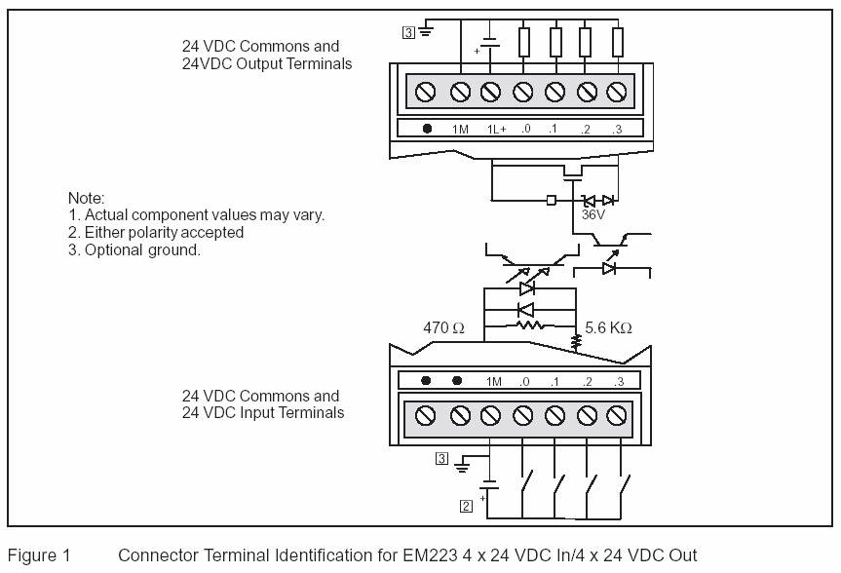

Temporisations
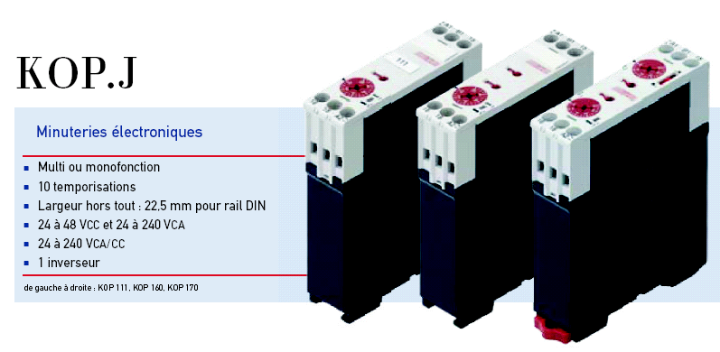

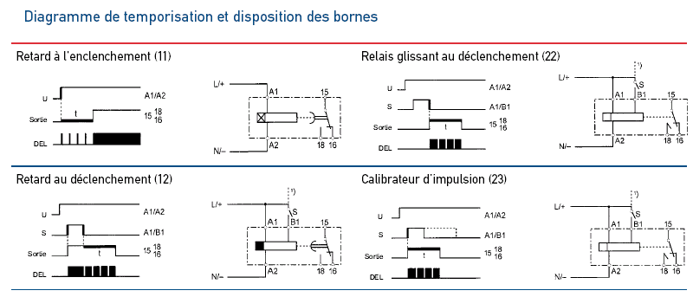
Sortie (15,16,18)
t
t
t
t
t
t
U A1/A2
S A1/B1
DEL
A1
A2
B1
15
16
18
S
L / +
N / -

relais glissant au déclenchement :

Jeu d’opérations STEP7
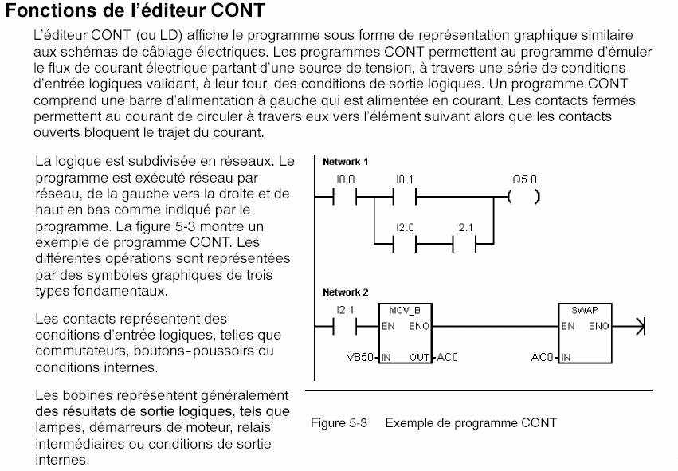

Les boîtes représentent des opérations supplémentaires telles que les temporisations , les compteurs ou opérations arithmétiques.
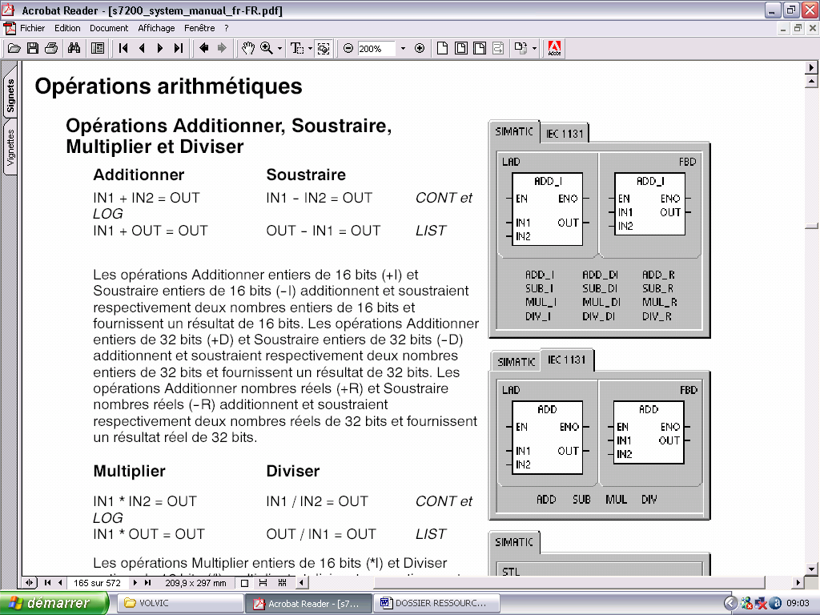

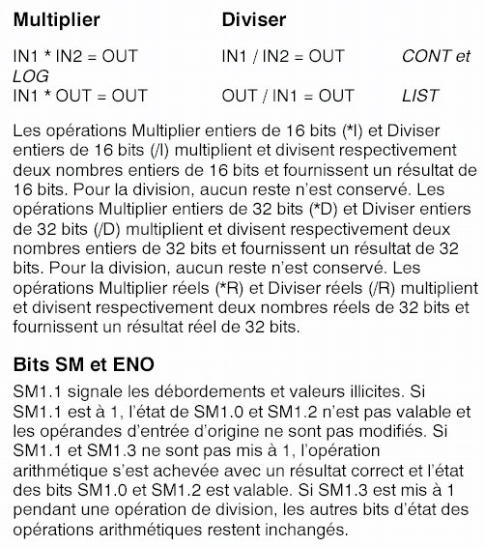

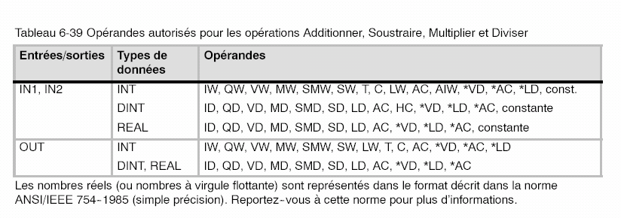

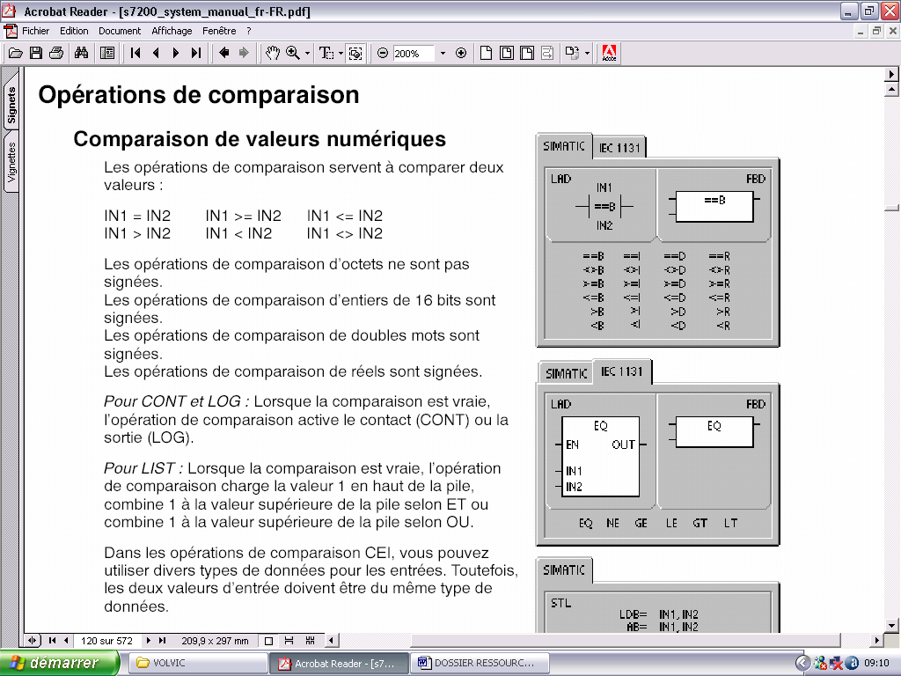

GT_I
EN
OUT

IN1
IN 1>=IN 2
IN2

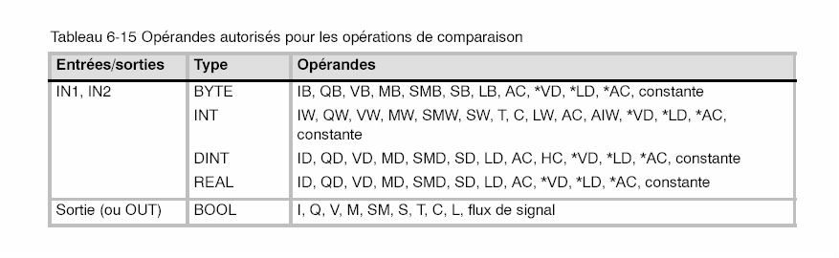

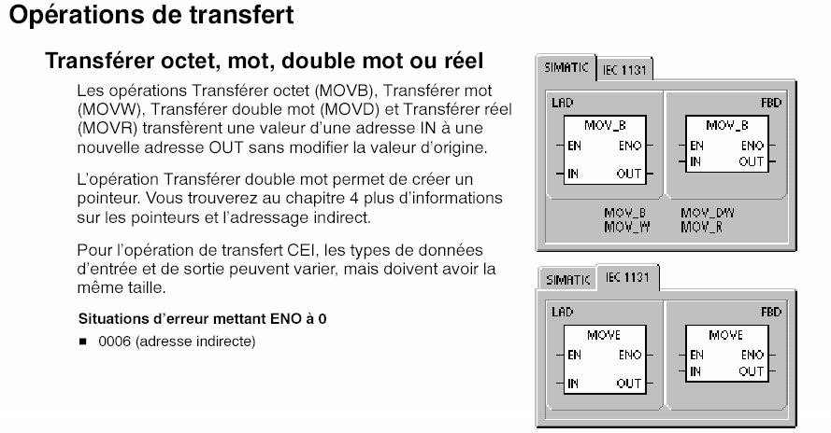

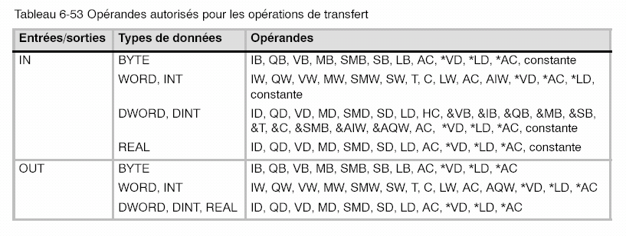

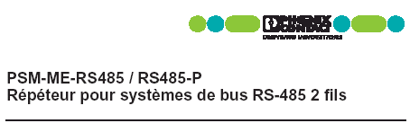

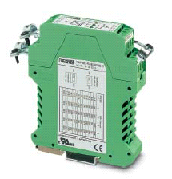
- Description succincte

Le répéteur RS-485 compact PSM-ME-RS485/
RS485-P à monter sur rail est spécialement conçu pour
répondre aux exigences liées à une utilisation dans des
systèmes de bus de terrain. Cet appareil s'encliquette
dans l'armoire électrique sur des rails EN standard et
est alimenté en 24 V.
Principaux domaines d'application :
– Isolation galvanique/segmentation de bus
– Augmentation de la disponibilité du système en cas
de court-circuit sur les câbles de bus
– Augmentation de la portée
– Augmentation de la vitesse de transmission
– Extension des équipements à n x 32
– Réalisation de structures mixtes/en réseau

Le répéteur PSM-ME-RS485 / RS485-P peut être utilisé
dans tous les systèmes de bus 2 fils courants,
comme par ex.
– PROFIBUS
– MODBUS
– RACKBUS (Endress & Hauser)
– SUCONET-K (Moeller)
– UNI-TELWAY (Telemecanique)
– DANBUS (Danfoss)
– RS-BUS (Landis & Staefa)
– NET 2000 (B & R)
– INSUM (ABB)
– J-BUS (Merlin Gerin)
– JET-WAY (Jetter)
– S-BUS (SAIA)
– et environ 60 autres systèmes spécifiques à certaines
entreprises.

Le répéteur se distingue par les caractéristiques
suivantes :
– Compatibilité avec tous les systèmes de bus à format
de données UART/NRZ et à 10/11 bits de longueur
de mot
– Vitesse de transmission de 4,8 kbit/s à 1,5 Mbit/s
– Commutation émission/réception à commande automatique
– Résistances terminales intégrées et activables
– Isolation 3 voies de haute qualité
(VCC // RS-485 // RS-485)
– Protection contre les surtensions intégrée avec dérivation
de transitoires vers le rail
– Tension d'alimentation adaptée aux armoires électriques
avec 24 V DC ou AC
– Raccordement simple via bornes à vis enfichables
MINICONNEC

2. Application
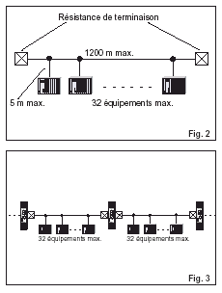
Basés sur la norme RS-485 spécifiant les propriétés
électriques des interfaces de bus, les modules répéteurs
présentent diverses caractéristiques permettant
leur utilisation dans un grand nombre d'applications.
Ces caractéristiques sont les suivantes :

Norme RS-485 (fig. 2)
1) 32 équipements max. par segment de potentiel
2) Structure en bus (linéaire) seule autorisée
3) Longueur max. d'un câble de bus 1200 m
4) Longueur max. de dérivation 5 m sans résistance
terminale
5) Terminaison autorisée uniquement aux deux extrémités
de la ligne de bus

Dans la mesure où cette spécification définit des
caractéristiques approximatives, les valeurs indiquées
en particulier aux points 3 et 4 sont spécifiées par le
constructeur du système de bus en fonction de la
vitesse de transmission et du type de câble utilisé. Ces
valeurs figurent dans le manuel fourni par le constructeur
du système.

Exemples d'utilisation des répéteurs :

– Isolation galvanique/segmentation de bus (fig. 3)
- permet de doubler/de multiplier la longueur du câble
de bus admise
- augmente la disponibilité en cas de court-circuit sur
le câble de bus, car le court-circuit agit uniquement
dans le segment de potentiel concerné.
- permet d'étendre le nombre des équipements
jusqu'à n x 32, car chaque segment de potentiel présente
l’ensemble des caractéristiques prévues par la
spécification RS-485.
- permet des vitesses de transmission plus importantes
en subdivisant les longueurs de segments.
– Structures mixtes/en réseau (fig. 14, page 9)
rendues possibles par l'utilisation des répéteurs. Il
est ainsi possible de réaliser un concept d'installation
libre et indépendant des structures linéaires restrictives.
Des lignes de dérivation actives permettent pour
chaque segment d'utiliser les spécifications RS-485
dans leur intégralité, même dans les structures en
étoile et les arborescences.

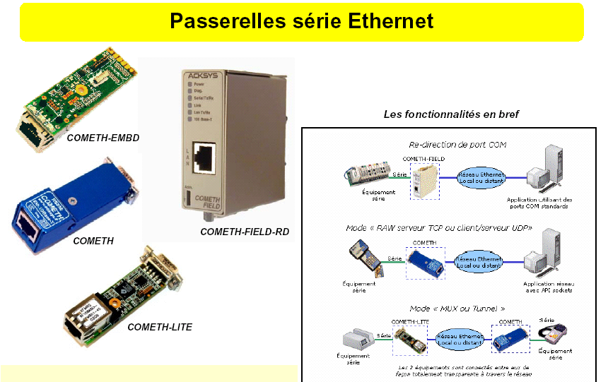

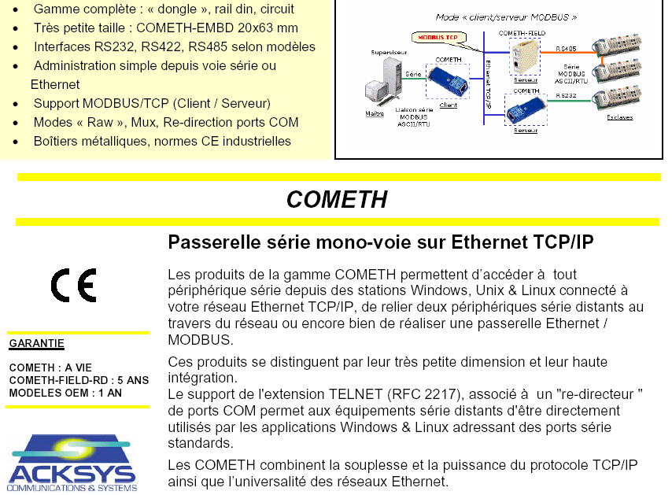

- Fin du dossier ressources -

